Critères de réussite

- Compléter le document suivant en allant chercher l’information sur internet (wikipédia par exemple) ou en utilisant les informations des pages 2 et 3.
- Savoir copier une image vers le document.
- Nommer/enregistrer par le nom et le prénom de l’élève
- Faire parvenir au professeur dans sa boîte mail par exemple.

Le père de la chimie moderne

Carte d’identité de l’inventeur.
Nom : | Copier une image  représentant  l’inventeur.
Prénom : | Copier une image  représentant  l’inventeur.
Année de naissance : | Copier une image  représentant  l’inventeur.
Lieu de naissance : | Copier une image  représentant  l’inventeur.

1°) Donner la phrase célèbre de Lavoisier.

2°) Qui aida Lavoisier dans ces travaux ?

3°) Quelles sont les découvertes faites lors de ces travaux ?

4°) Quels sont les rois de France qu’il a pu rencontrer ? Quels sont les évènements importants qui se sont produits durant sa vie ? Comment est-il mort ?

Antoine Lavoisier
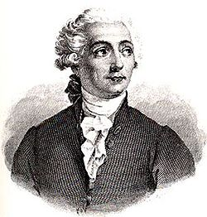

Antoine Lavoisier (né Antoine Laurent de Lavoisier le 26 août 1743 à Paris et guillotiné le 8 mai 1794 à Paris) est un chimiste, philosophe et économiste français. Il a énoncé la première version de la loi de conservation de la matière, identifié et baptisé l'oxygène (1778). Il est souvent fait référence à Lavoisier en tant que père de la chimie moderne. Il détermine pour la première fois les constituant de l’air et leurs proportions : 21 % de dioxygène et 79 % de diazote.

Biographie
L'une des plus importantes recherches de Lavoisier a été de déterminer la nature du phénomène de combustion. Ses expériences permirent de démontrer que la combustion est un processus qui implique la combinaison d'une substance avec l'oxygène. Il démontre également le rôle de l'oxygène dans la respiration végétale et animale, ainsi que son rôle dans la formation de la rouille.
A l’occasion de la loi de conservation de la matière il lance la phrase célèbre : « Rien ne se perd, rien ne se crée, tout se transforme ».
Il découvre aussi que l'air inflammable qu'il baptise hydrogène (du grec « formeur d'eau »), réagit avec l'oxygène pour former une rosée qui est de l'eau.
Dans Sur la combustion en général et Considérations générales sur la nature des acides (1778), il démontre que l'air responsable de la combustion est aussi une source d'acidité. En 1779, il nomme cette partie de l'air « oxygène » (du grec « formeur d'acide ») et l'autre partie « azote » (du grec « sans vie »).

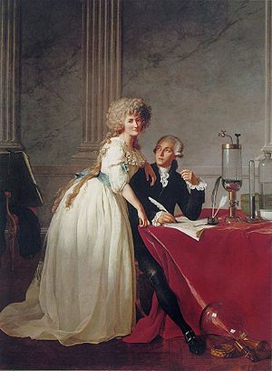

Lavoisier et son épouse en 1788
Portrait par David. Metropolitan Museum of Art de New York.

Étant l'un des 28 fermiers généraux, Lavoisier est stigmatisé comme traître par les révolutionnaires en 1794 et guillotiné lors de la Terreur à Paris le 8 mai 1794, à l'âge de 50 ans, en même temps que l'ensemble de ses collègues.

Anecdote []
Il est à remarquer que Lavoisier, sur le point d'être exécuté, lisait un livre. Quand le bourreau vint le chercher pour le mener sur l'échafaud, Lavoisier fit alors un geste assez insolite, puisqu'il marqua la page du livre avec un signet !

